**Για Περισσότερες Πληροφορίες: Δελτίο Τύπου**

**WaveMotion Α.Ε.** Για άμεση Δημοσίευση

Τηλ.:210-9244505 Hμ.:8/7/2019

Fax: 211-0123494

Email: [Partners@WaveMotion.gr](mailto:Partners@WaveMotion.gr)

***Γίναμε και εμείς πολύχρωμοι στο Colour Day Festival***

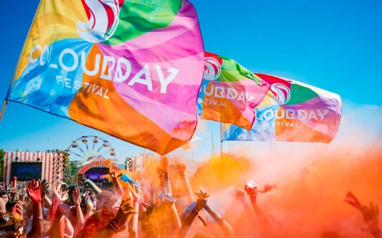Με τεράστια επιτυχία ολοκληρώθηκε για 5η συνεχή χρονιά το **Colour Day Festival** «The Circus Project», το μεγαλύτερο μουσικό φεστιβάλ χρωμάτων στην Ελλάδα!

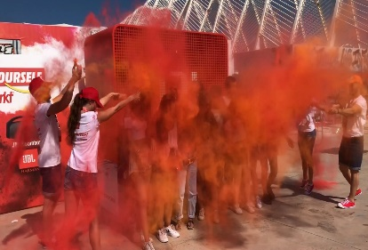Ένα ονειρικό σκηνικό και ένα φαντασμαγορικό show σήμαναν την έναρξη της ξεγνοιασιάς και της φρεσκάδας του καλοκαιριού, ενώ ακόμη βρισκόμαστε στο κέντρο της Αθήνας.

Το Σαββατοκύριακο 29 και 30 Ιουνίου το ΟΑΚΑ γέμισε με χρώμα και χρωματιστό αφρό, ενώ το κοινό που έφτασε συνολικά τις 46 χιλιάδες, απόλαυσε το εντυπωσιακό line-up που περιλάμβανε πάνω από 40 καλλιτέχνες από Ελλάδα και εξωτερικό.

A sign on the side of a building

Description generated with high confidence

Φανταστικά happenings, εντυπωσιακά activities και η ατελείωτη ενέργεια των φίλων του Colour Day Festival, μετέτρεψαν το χώρο σε μία πολύχρωμη «σκηνή θεαμάτων».

Η JBL σε συνεργασία με τη Media Markt ήταν εκεί ως χαρούμενος και μεγάλος χορηγός, και παρέα με ένα τεράστιο JBL GO2 που φυσούσε αέρα, «ξεσκόνισε» όσους παραχρωματίστηκαν και έδωσε θρυλική ενέργεια σε ένα event που γιορτάζει την αισιοδοξία και τη μουσική!

**Για την WaveMotion:**

H WaveMotion/ΤΖΙΡΑΛΗΣ & Συνεργάτες Α.Ε., ιδρύθηκε το 1983 και εδρεύει στην Αθήνα. Είναι ανώνυμη εισαγωγική εταιρεία, δομημένη σε δύο αυτόνομες επιχειρησιακές μονάδες, τη **WaveMotion** και την int electronics.

Η επιχειρησιακή μονάδα int electronics δραστηριοποιείται στην αγορά της πληροφορικής και εξειδικεύεται στο χώρο του mobile computing, παρέχοντας ολοκληρωμένες mobile computing λύσεις σε εταιρείες και οργανισμούς.

**Η επιχειρησιακή μονάδα WaveMotion, δημιουργήθηκε τον Μάρτιο του 2007 και δραστηριοποιείται στο χώρο των smart electronics, της υψηλής τεχνολογίας, του ήχου και της εικόνας.**

H λέξη WaveMotion μας παραπέμπει σε λέξεις όπως: ήχος, φως, εικόνα, δύναμη, ταχύτητα, διασκέδαση. Όπως τα κύματα κινούνται διαρκώς και με ταχύτητα, με τον ίδιο τρόπο εξελίσσεται η τεχνολογία στον ήχο, την εικόνα, τις τηλεπικοινωνίες, την πληροφορική.

Σκοπός της WaveMotion είναι η παροχή -στην Ελληνική αγορά- προϊόντων Υψηλής Τεχνολογίας, τα οποία συνδυάζουν την Τεχνολογία Αιχμής με την Αισθητική και το Μοντέρνο Σχεδιασμό.

Σήμερα, η WaveMotion διανέμει επίσημα στην ελληνική αγορά τα παρακάτω διεθνή brand names, τα οποία κατέχουν ηγετικές θέσεις στον τομέα δραστηριότητάς τους : harman/kardon, JBL, Infinity, Cambridge Audio.